**ĐỀ BÀI**

|  |  |
| --- | --- |
| **PHÒNG GIÁO DỤC & ĐÀO TẠO**  **QUẬN TÂN PHÚ**  **ĐỀ CHÍNH THỨC** | **ĐỀ KIỂM TRA HỌC KÌ I**  **NĂM HỌC: 2019 – 2020**  **MÔN: TOÁN 7**  *Thời gian: 90 phút (không kể thời gian phát đề*) |

**Bài 1.** **(1 điểm)** Điền ký hiệu , , hoặc  vào ô vuông để có phát biểu đúng:

□ **N**; **Z** □ **Q**; □ **Q**; □ **N**

**Bài 2.** **(3,5 điểm)** Tính giá trị của x, biết:

a)  b) 

c)  d) 

**Bài 3. (1,0 điểm)** Tổng số học sinh tham gia Câu lạc bộ “Đàn dân tộc” của ba lớp 7A, 7B và 7C là  học sinh. Biết số học sinh tham gia Câu lạc bộ của mỗi lớp 7A, 7B và 7C lần lượt tỉ lệ với ;  và. Hỏi mỗi lớp có bao nhiêu học sinh tham gia câu lạc bộ trên ?

**Bài 5. (2,5 điểm)** Cho có 3 góc góc nhọn. Gọi là trung điểm của. Trên tia đối của tia  lấy  sao cho 

a. Chứng minh  Suy ra 

b. Vẽ tại,  tại Chứng minh 

c. Vẽ tại,  tại  Đoạn cắt tại. Đoạn cắt tại Chứng minh 3 điểm thẳng hàng

**Bài 6.** **(1,0 điểm)** Mẹ của An mang một số tiền vào siêu thị mua hoa quả và nhẩm tính rằng với số tiền trên có thể mua được  lê, hoặc  nho, hoặc  táo. Tính tiền mỗi loại trên biết  nho đắt hơn  táo là đồng.

**HƯỚNG DẪN GIẢI**

**Bài 1.** **(1 điểm)** Điền ký hiệu , , hoặc  vào ô vuông để có phát biểu đúng:

□ **N**; **Z** □ **Q**; □ **Q**; □ **N**

**Lời giải**

 **N**; **Z**  **Q**; **Q**; **N**

**Bài 2.** **(3,5 điểm)** Tính giá trị của x, biết:

a)  b) 

c)  d) 

**Lời giải**

a) 







b) 







 hoặc 

 hoặc 

 hoặc 

c) 











d) 







**Bài 3. (1,0 điểm)** Tổng số học sinh tham gia Câu lạc bộ “Đàn dân tộc” của ba lớp 7A, 7B và 7C là  học sinh. Biết số học sinh tham gia Câu lạc bộ của mỗi lớp 7A, 7B và 7C lần lượt tỉ lệ với ;  và. Hỏi mỗi lớp có bao nhiêu học sinh tham gia câu lạc bộ trên ?

**Lời giải**

Gọi  lần lượt là số học sinh tham gia câu lạc bộ “Đàn dân tộc” của các lớp 7A, 7B, 7C ()

Theo đề bài:

 ; 

Áp dụng tính chất của dãy tỉ số bằng nhau, ta được:



Do đó:



Vậy số học sinh tham gia câu lạc bộ của các lớp 7A, 7B, 7C thứ tự là 32 học sinh, 30 học sinh, 28 học sinh.

**Bài 5. (2,5 điểm)** Cho có 3 góc góc nhọn. Gọi là trung điểm của. Trên tia đối của tia  lấy  sao cho 

a. Chứng minh  Suy ra 

b. Vẽ tại,  tại Chứng minh 

c. Vẽ tại,  tại  Đoạn cắt tại. Đoạn cắt tại Chứng minh 3 điểm thẳng hàng.

**Lời giải**



a/ Xét 2  và có

 (trung điểm  )

(đối đỉnh)



Vậy 

 (2 góc tương ứng)

Mà 2 góc này ở vị trí so le trong nên 

b/ (Chưa được dùng các TH bằng nhau của tam giác vuông)

Vì 



Nên 

 ( 2 góc so le trong)

Xét 2  và có



 (trung điểm  )

(đối đỉnh)

Vậy 



c/ Ta có 







Vì 



Nên 

 ( 2 góc so le trong)

Xét 2  và có



 (cmt)

(đối đỉnh)

Vậy 



Xét 2  và có



(đối đỉnh)



Vậy 

 ( 2 góc tương ứng)

Mà  (kề bù)

Do đó

Hay 

Vậy  thẳng hàng.

**Bài 6.** **(1,0 điểm)** Mẹ của An mang một số tiền vào siêu thị mua hoa quả và nhẩm tính rằng với số tiền trên có thể mua được  lê, hoặc  nho, hoặc  táo. Tính tiền mỗi loại trên biết  nho đắt hơn  táo là đồng.

**Lời giải**

Gọi giá tiền của của mỗi kg lê, nho, táo lần lượt là a,b,c (đồng) ( ĐK ).

Vì 4kg nho đắt hơn 3kg táo là 240 000 đồng nên ta có 

Vì cùng một số tiền thì mua được 3kg lê, hoặc 4kg nho, hoặc 5kg táo nên





Theo tính chất dãy tỉ số bằng nhau ta có









Vậy số tiền mỗi kg lê, nho táo lần lượt là 200 000đ, 150 000đ, 120 000đ.

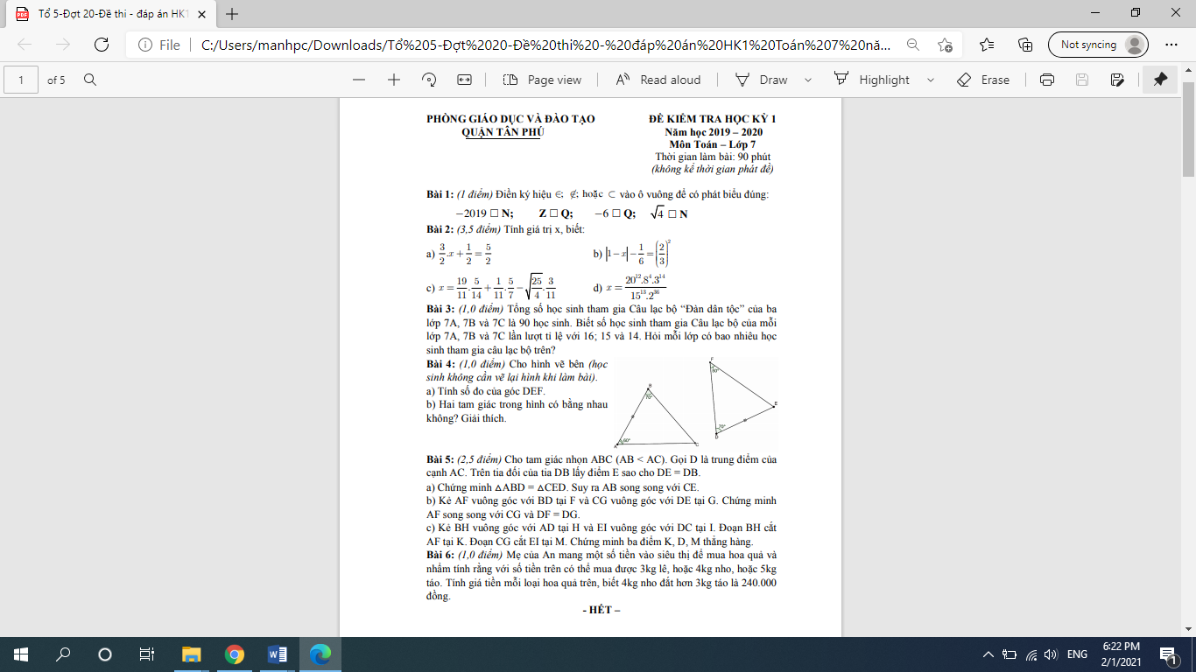Tài liệu được chia sẻ bởi Website VnTeach.Com

https://www.vnteach.com